用户手册

1. **产品介绍**

该产品用来测试油动机的参数是否满足出厂要求。

1. **产品参数**

该油动机测试仪包含3路AI通道，每路采样率为5kS/s。可以采集一路行程信号与两路油压信号。

1. **操作说明**

本操作说明包含两部分，硬件部分操作说明和软件部分操作说明。

1. 硬件部分

开箱之后测试仪前面板如图1所示。各个部件所对应的功能如下：

①工控机；

②采集信号输入接线端子；

③24V电池充电旋钮；

④24V电源上电旋钮；

⑤24V电压显示，插入电缆，打开充电开关后，显示24V充电电压；

⑥伺服卡接线端子；

⑦220V供电电缆插头；

⑧蜂鸣器；

⑨急停开关；

操作步骤如下：

1. 按照附录中的接线图进行接线；
2. 将供电电缆插入⑦所在的电缆插头处，按下开关；
3. 转动④24V电源上电旋钮（如果电池长时间未使用，建议转动③24V电池充电旋钮对电池进行充电）；
4. 按下①工控机开机按钮，等待工控机启动。

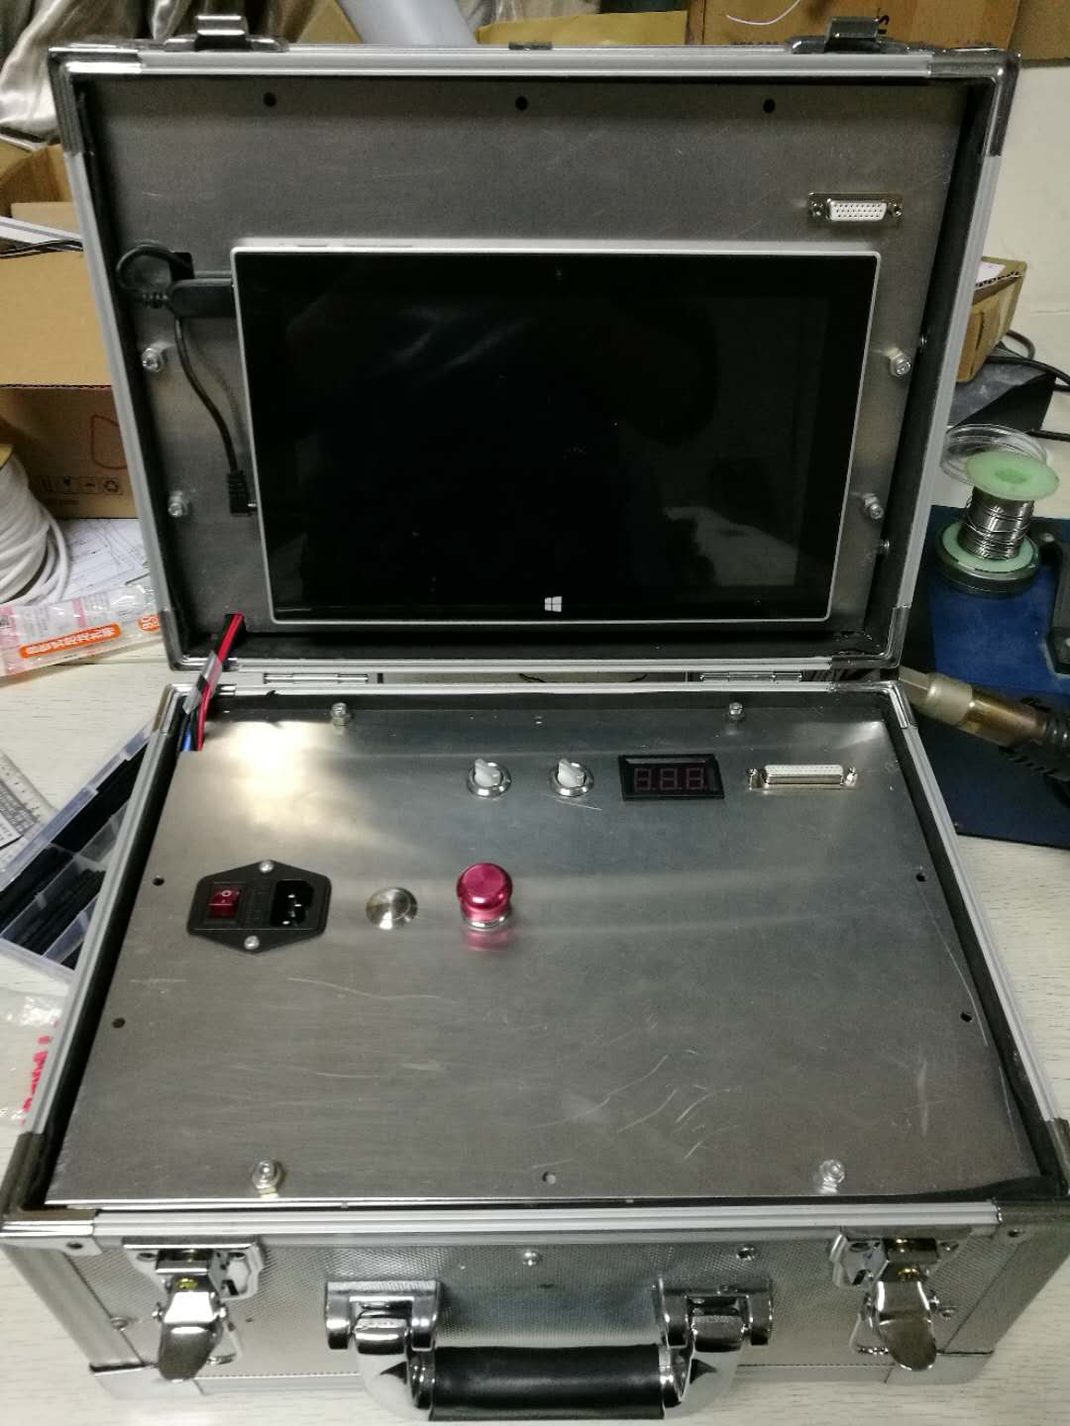

图 1 油动机测试仪

1. 软件部分

程序运行后，首先进入欢迎界面。

该界面可以配置AI输入端口与对应信号的关系，方法如下：

1. 点击图2所示界面左上角的工控机配置按钮；
2. 在弹出的图3所示的工控机配置界面进行端口的选择；
3. 选择完毕后，点击退出，返回到欢迎界面；
4. 配置完毕后，点击“项目🡪”可以进入项目界面。

|  |
| --- |
| 图 2油动机分析测试软件欢迎界面 |

|  |
| --- |
| 图 3工控机配置界面 |

项目界面中，在项目管理一栏中，以树的形式记录了所有做过的试验的项目以及对应的油动机。树第一级目录是所有的项目名称，在项目名称之下，所有的第二级目录是该项目下，所有做过试验的油动机。点击左边栏中任意一个项目名称（第一级目录），在右边的实验结果汇总栏中，会出现所有做过试验的油动机和油动机所有做过的试验列表。如图5所示。如果直接点击左边栏中任意一个油动机名称（第二级目录），那么在右边的实验结果汇总栏中将会仅显示该油动机下所有做过的试验列表。如图6所示。在该界面中，还可以进行新建项目或油动机，删除项目或油动机，重命名项目或油动机的操作。做试验之前，一定要选中某个油动机，否则无法进入到试验的界面。选好之后，点击“试验🡪”按钮，会进入到试验界面。如果需要重新配置AI端口与信号的对应关系，可以点击“🡨硬件配置”，回退到欢迎界面进行修改。

|  |
| --- |
| 图 4项目界面 |

|  |  |
| --- | --- |
| 图 5项目被选中 | 图 6油动机被选中 |

试验界面中，在左上角的试验模式下拉菜单中可以选择不同的试验模式。选好之后，可以在采样时间中设定试验的长度。之后，可以点击“开始”按钮进行试验。如果在试验过程中，想放弃当前试验，可以点击“中止”。这时已经保存的数据会被删除。如果，之前已经做过该项试验，再次做该试验将会覆盖之前的数据。如果试验进行到一半，但是想提前结束试验，可以点击“完成”按钮，这时会退出试验，同时保存已经采集到的数据。数据采集完成后，可以点击“试验结果🡪”进入到试验结果界面，也可以点击“🡨项目”回退到项目界面，重新选择需要做的试验。

|  |
| --- |
| 图 7试验界面 |

试验结果界面包含四个子界面，分别是：

1. 封面：在该界面中可以输如报告封面的相关信息，如制造单号，试验编号，试验日期。
2. 表格：在该界面中可以查看由试验数据计算出来的某些试验结果。这些结果以表格的形式呈现。
3. 图像：在该界面中可以看到试验的曲线，在曲线上有某些计算出的结果信息。比如在开启关闭试验中，曲线上会标注开启关闭的时间。
4. 要求值表格：在该界面中可以看到不同类型的油动机所需要满足的参数。在做完试验后，可以把试验结果与这些要求值进行比较，来判断油动机是否合格。

油动机试验全部做完后，可以点击“生成报告”按钮，来生成试验报告。

|  |  |
| --- | --- |
| 图 8试验结果界面-封面 | 图 9试验结果界面-表格 |
| 图 10试验结果界面-图像 | 图 11试验结果界面-要求值 |

开启关闭试验中，油压与油压信号的对应关系在

根目录/config/configuration.txt

下的[开启关闭]中修改Pmin和Pmax即可，其中Pmin对应4mA下的油压（MPa），默认值是0Mpa，Pmax对应20mA下的油压（MPa），默认值是25MPa。

1. **试验步骤说明**
   1. **快关试验**

步骤一：

快关试验前，需要将汽轮机阀门打开，即操作油动机使其位于最大行程位置。首先使右边一列的四个按钮，“主门开关”、“电磁阀1”、“电磁阀2”变成绿色。然后，根据油动机型号的不同，有两种操作方式：

1. 伺服卡件连接后，在该界面将输出增益百分比拉到100%，然后点击“阀门全开”按钮

或者

1. 点击右侧的主门开关

操作之后，等待油动机行程达到最大位置。

步骤二：

调整采样时间为合适的值，然后点击“开始”按钮。然后根据快关试验类型的不同，如表 1所示，立即点击对应的按钮。

表 1 快关试验按钮动作

|  |  |
| --- | --- |
| 试验模式 | 动作 |
| 快关L1L2 | 点击“电磁阀1+2”，使其变为红色 |
| 快关L1 | 点击“电磁阀1”，使其变为红色 |
| 快关L2 | 点击“电磁阀2”，使其变为红色 |

步骤三：

等待油动机回到行程最小位置，点击“完成”按钮或等待时间结束，自动完成。

* 1. **归零试验**

步骤一：

同快关试验步骤一，等待油动机行程处于最大位置。

步骤二：

点击“开始”按钮进行试验，随后点击“无输出”按钮，使伺服卡输出为零，油动机活塞将在弹簧力作用下缓慢回零。

步骤三：

等待油动机回到行程最小位置，结束试验。

* 1. **开启关闭试验**

该实验需要证明油动机活塞与油缸之间的摩擦力处于合理的范围之内，因此需要由大到小调整输出增益，做若干组试验，知道满足要求。

步骤一：

使油动机行程处于最小位置，同时使右边一栏的四个按钮变成绿色。

步骤二：

拖动输出增益百分比到100%，随后点击“阀门全开”，等待油动机行程处于最大位置。

步骤三：

点击“阀门全关”，等待油动机行程处于最小位置，进入试验结果界面，查看摩擦力的计算值。重复以上步骤，每次试验适当减小输出增益，直到摩擦力的计算值处于合理范围内结束试验。

* 1. **油压试验**

同开启关闭试验，只做一次。

* 1. **步响应试验**

步骤一：

拖动输出增益百分比到100%，使右边一栏的四个按钮变成绿色。设置DEH为内置，点击对应的“发送”按钮，然后选取合适的内置参数值X1，点击对应的“发送”按钮。等待油动机活塞行程稳定到相应位置，点击“开始”按钮开始试验。

步骤二：

选取合适的内置参数值X2（保证X1<X2），点击“发送”按钮。等待油动机活塞位置稳定。

步骤三：

使内置参数值重新等于X1，点击“发送”按钮。等待油动机活塞位置稳定，结束试验。

1. **附录**
2. 模拟量输入端子接线图

|  |  |  |  |
| --- | --- | --- | --- |
| 行程+ | 1 | 14 | 电磁阀2动作DI |
| 行程- | 2 | 15 | —— |
| 油压1+ | 3 | 16 | DI_GND |
| 油压1- | 4 | 17 | OUT1 |
| 油压2+ | 5 | 18 | OUT1C |
| 油压2- | 6 | 19 | OUT2 |
| —— | 7 | 20 | OUT2C |
| —— | 8 | 21 | OUT3 |
| —— | 9 | 22 | OUT3C |
| —— | 10 | 23 | —— |
| —— | 11 | 24 | —— |
| —— | 12 | 25 | —— |
| 电磁阀1动作DI | 13 | 26 | —— |

1. 伺服卡端子接线图

|  |  |  |  |
| --- | --- | --- | --- |
| 转速0+ | 1 | 21 | 转速0- |
| 转速1+ | 2 | 22 | 转速1- |
| 表头输出+ | 3 | 23 | 表头输出- |
| DEH+ | 4 | 24 | DEH- |
| DI0+ | 5 | 25 | DI0- |
| DI1+ | 6 | 26 | DI1- |
| —— | 7 | 27 | —— |
| DO0+ | 8 | 28 | DO0- |
| AO1+ | 9 | 29 | AO1- |
| AO2+ | 10 | 30 | AO2- |
| 棕1 | 11 | 31 | 黄1 |
| 绿1 | 12 | 32 | 黑1 |
| 蓝1（I+） | 13 | 33 | 红1（I-） |
| 棕2（I+） | 14 | 34 | 黄2（I-） |
| 绿2 | 15 | 35 | 黑2 |
| 蓝2 | 16 | 36 | 红2 |
| DO1+ | 17 | 37 | 485-A |
| DO1- | 18 | 38 | 485-B |
| 转速2+ | 19 | 39 | 转速2- |
| —— | 20 | 40 | GND |
| —— | 41 | 43 | —— |
| —— | 42 | 44 | —— |